Al via il ciclo di mostre virtuali con
“Pàthos. Valori, passioni, virtù”

Dal 30 gennaio R’Accolte inaugura una nuova fase del suo impegno di valorizzazione culturale delle Fondazioni di origine bancaria

In mostra 80 capolavori di oltre 60 artisti raffiguranti le passioni, i valori e le emozioni di personaggi femminili che hanno segnato la storia antica

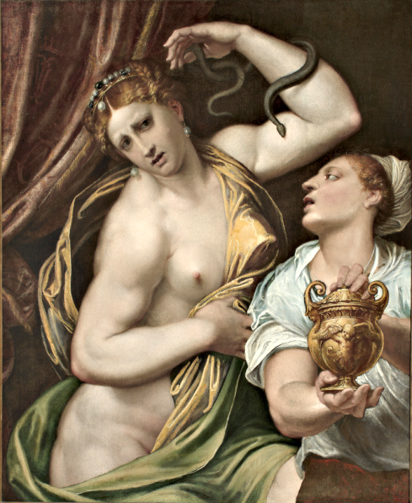

Dal 30 gennaio al 31 marzo 2024
Online

Al via il ciclo di mostre virtuali con "Pàthos. Valori, passioni, virtù", la prima esposizione online promossa dalla Commissione per i Beni e le Attività Culturali di Acri - Associazione di Fondazioni e di Casse di Risparmio Spa e realizzata nell’ambito di R'Accolte, il più grande catalogo multimediale in Italia.
Questa straordinaria mostra sarà visitabile gratuitamente su www.pathos-raccolte.it dal 30 gennaio al 31 marzo 2024. Curata dallo storico dell'arte Angelo Mazza, la mostra esplora l'iconografia femminile dell'antichità e del Vecchio Testamento nelle ricche collezioni d'arte delle Fondazioni e delle Casse di Risparmio. L’innovativa iniziativa presenta online al pubblico una selezione di 80 capolavori provenienti da 31 Fondazioni di origini bancaria e realizzati da 60 artisti tra i quali Elisabetta Sirani, Guercino, Parmigianino, Guido Reni, Giambattista Tiepolo, Giacinto Gemignani e Agostino Carracci.

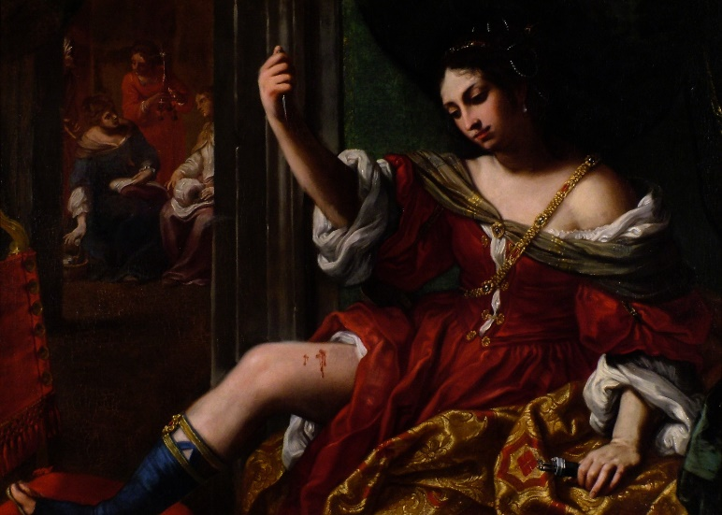
Attraverso importanti figure femminili dell’antichità come Cleopatra, Lucrezia, Eva, Betsabea, Rebecca e Giuditta, i grandi artisti che hanno fatto la storia dell’arte esplorano le passioni, i valori e le emozioni incarnate da queste potenti donne e dalle loro vicende coinvolgenti ed eroiche. Si tratta prevalentemente di dipinti, ma sono presenti anche incisioni, maioliche, bronzi e terrecotte, opere che coprono un arco temporale dal XVI al XX secolo. Angelo Mazza, curatore della mostra, scrive nel catalogo: “Il numero elevatissimo e la varietà delle opere d’arte confluite nel sito R’Accolte, distribuite in un arco temporale alquanto ampio, restituiscono una significativa galleria di immagini in cui le figure femminili si offrono come modelli esemplari di virtù per dignità, onore, coraggio, forza, eroismo, integrità morale e fedeltà, a tal punto da mettere a rischio la propria vita o sacrificarla deliberatamente. In taluni casi la sequenza delle immagini è così folta e iconograficamente variata da visualizzare i momenti essenziali della narrazione storica”.

Con questo nuovo progetto, R’Accolte continua a celebrare e diffondere il ricco patrimonio delle collezioni d'arte delle Fondazioni di origine bancaria e inaugura una nuova fase nel suo impegno di valorizzazione culturale con l’avvio di un ciclo di mostre virtuali che offriranno al pubblico l'opportunità di esplorare e comprendere le collezioni d'arte delle Fondazioni in modi del tutto innovativi. Dal suo avvio nel 2012, R'Accolte ha reso accessibili oltre 15.000 opere, censite secondo i più accurati standard internazionali, appartenenti a 78 collezioni, spaziando dal mondo antico al contemporaneo.

Come scrive Donatella Pieri, presidente Commissione Acri Beni e Attività culturali, nel catalogo: “Questo nuovo progetto nasce dalla volontà di aggiungere conoscenza, di ricostruire vicende della storia, di diventare occasione per nuovi approfondimenti e accrescimenti di un’arte ancora ampiamente esplorabile. La conoscenza del patrimonio produce la consapevolezza del suo valore e coltiva la responsabilità della sua perenne conservazione”.
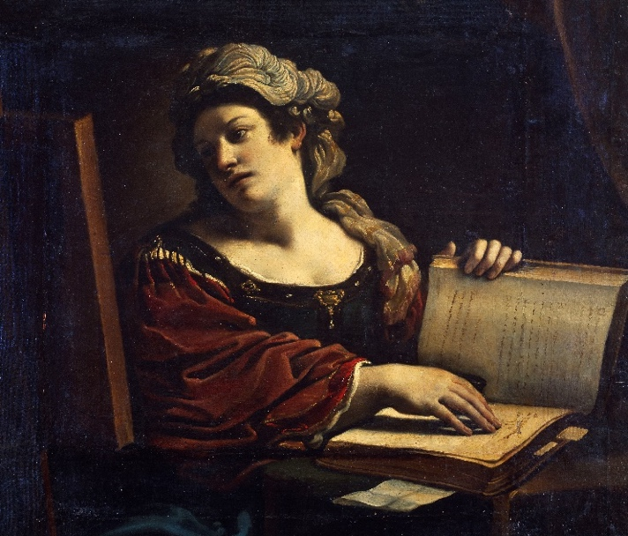
Le donne: un percorso tra valori, passioni e virtù

A mettere in luce le varie interpretazioni dei racconti biblici, nate dalle personali sensibilità degli oltre 60 artisti che prenderanno parte al progetto, sarà la galleria delle immagini tratte dalle collezioni d’arte delle Fondazioni e delle Casse di Risparmio, che si svilupperà in un percorso suddiviso in 10 stanze virtuali. Dal 30 gennaio, ogni stanza ospiterà l’iconografia di alcune donne divenute – nel corso della storia antica – simbolo di uno specifico sentimento, emblema di valori, passioni e virtù.

Nella prima stanza ci saranno Artemisia, Sofonisba, Porzia e Pero, figure del mondo antico, emblemi del coraggio, della fedeltà e dell’affermazione della propria volontà. Artemisia, prostrata per la perdita del marito, il re Mausolo, fa costruire un eccezionale monumento sepolcrale, il Mausoleo, una delle sette meraviglie del mondo antico, e beve le sue ceneri. Sofonisba, catturata dal nemico, per non sottostare alla condizione di schiava sceglie di togliersi la vita con una coppa di veleno. Anche Porzia, moglie di Bruto, dà prova di grande coraggio e, alla morte del marito, affronta un suicidio atroce. Emblema della fedeltà e della pietas è anche Pero, figlia di Cimone, che sostenne in vita il vecchio padre condannato a morire di stenti in carcere, nutrendolo con il proprio latte, di nascosto, e rischiando la vita.

La seconda stanza è dimora di Cleopatra, l’ultima regina d’Egitto della dinastia tolemaica – sovrana, madre, moglie, amante e condottiera – è uno dei personaggi più celebri della storia antica. Gli otto dipinti raccolti in mostra, che la vedono protagonista, si concentreranno prevalentemente sull’episodio conclusivo della vita che la rende simbolo di forza, intelligenza e indipendenza.

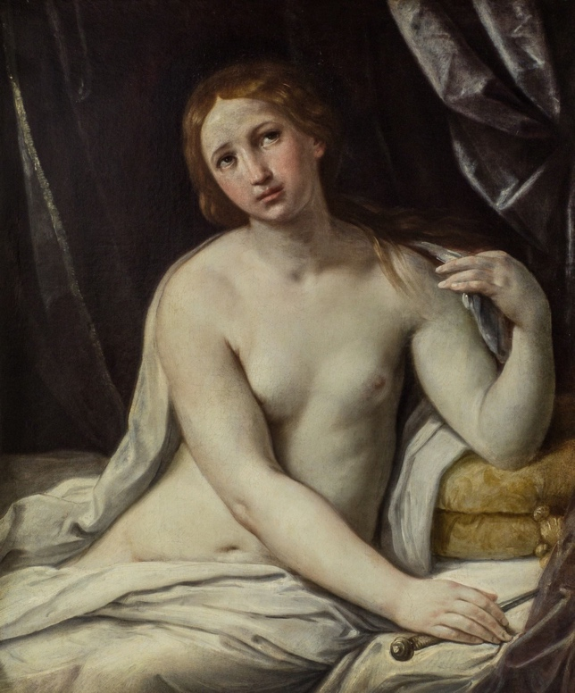
All’interno della terza stanza si trova Lucrezia, l’eroina romana violata da Sesto Tarquinio, figlio di Tarquinio il Superbo ultimo re di Roma. Simbolo di dignità e sacrificio, il suicidio è la forma di catarsi della nobildonna che ha segnato una parte importante della storia antica, costringendo Tarquinio il Superbo all’esilio e portando alla fine della monarchia e all’inizio della Repubblica.

Proseguendo nel percorso virtuale si entra nella quarta stanza dove troviamo le Sibille, le cui virtù preveggenti erano tenute in grande considerazione. Tra le figure femminili dell’antichità greco-romana che rivestono maggiore importanza, le Sibille venivano consultate nei momenti cruciali dell’esistenza e in occasione di importanti decisioni politiche e di strategiche scelte militari, fornendo a volte responsi oscuri e ambigui. Per questo motivo divennero simbolo di sapienza e profezia. Numerose sono le loro rappresentazioni nelle collezioni delle Fondazioni di origine bancaria e delle Casse di Risparmio.

Altra iconografia femminile celebrata dai più grandi artisti della storia antica è Eva, che è posizionata nella quinta stanza. Presentata nella doppia valenza di negatività e positività, ad Eva si imputano la disobbedienza, la frattura di un mondo incantato e l’inizio della fragilità e della corruzione umana; ma la curiosità di Eva che coglie il frutto e convince Adamo ad assaporarlo è metafora di tendenza alla conoscenza cui l’intelligenza non può sottrarsi, così come della ricerca che esige coraggio e disponibilità nella consapevolezza del rischio.

Nella sesta stanza, il visitatore si imbatte con una donna simbolo di seduzione e inganno: la moglie di Putifarre, della quale il libro della Genesi non riporta neppure il nome. Nel testo biblico diviene protagonista quando, invaghitasi del giovane Giuseppe, servitore di Putifarre stesso, cercò di sedurre più volte l'uomo, il quale però la respinse. La donna, infuriata per il rifiuto, si vendicò di lui accusandolo di calunnia davanti al marito e facendolo arrestare.

All’interno della settima stanza troviamo le vicende di Sara e di Agar, che si intrecciano nel racconto biblico divenendo simbolo di crudeltà e riscatto. Sara, la moglie sterile di Abramo, non riuscendo a dare un figlio al marito gli offre la propria schiava, una straniera di nome Agar, con l'obiettivo di adottarne il figlio al momento del parto. Da questa unione nascerà Ismaele. Quando si accorge di essere incinta, Agar perde ogni rispetto per la sua padrona, finendo col maltrattarla. In seguito, anche Sara riesce a generare un figlio, Isacco, ma – quando lo vede scherzare col fratellino Ismaele – scoppia in lei una profonda rabbia, al punto che Abramo è costretto ad allontanare Agar e suo figlio.

Speranza e unione sono i valori che delineano le figure di Sara e Rebecca, protagoniste dell’ottava stanza della mostra. Quella di Sara e di Rebecca è una storia a lieto fine per il felice matrimonio contratto con la benedizione divina.

La nona stanza ospiterà Susanna, vittima di molestie e calunnie, la cui onestà e integrità sarà infine riconosciuta. Susanna fu incolpata pubblicamente per aver rifiutato due anziani giudici che frequentavano la casa del marito, ma l’intervento provvidenziale del profeta Daniele riuscirà a salvarla dalla condanna a morte, dimostrando l’innocenza della giovane e la menzogna dei due uomini. Così la casta Susanna divenne simbolo dell’anima salvata e della virtù, dell’onestà e della giustizia.

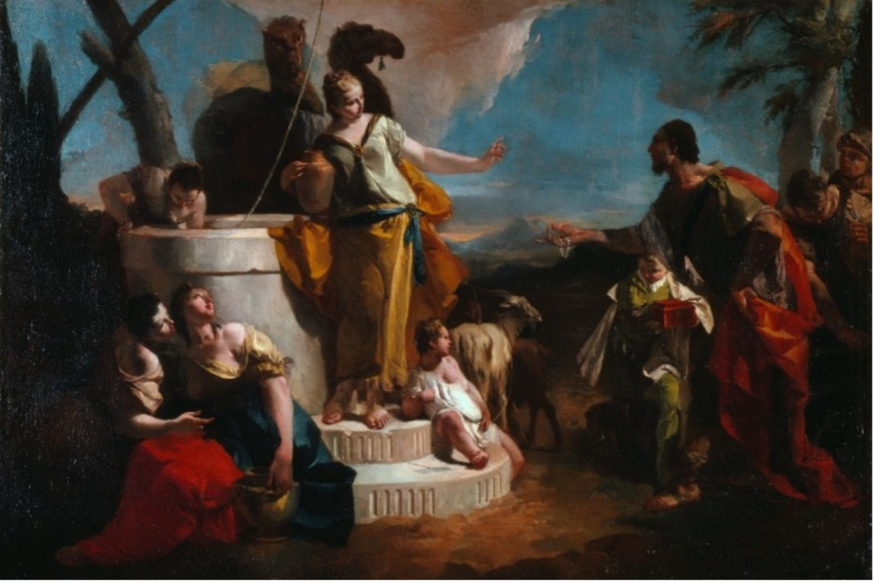
Il percorso si conclude nella decima stanza, dove i visitatori troveranno i dipinti di Debora, Giaele e Giuditta, simbolo di ribellione e audacia. Le tre eroine sono accomunate dal forte temperamento che, unito alla fredda determinazione, le spinge a subordinare la loro stessa esistenza alla missione di liberazione della patria. Nella storia antica, la coraggiosa determinazione della profetessa Debora libera gli ebrei dalla soggezione ai Cananei e assicura quarant’anni di pace ai territori di Israele; l’atroce impassibilità di Giaele sconfigge il nemico Sisara, mentre le trame di seduzione, l’astuzia e il coraggio violento di Giuditta mettono in fuga gli Assiri e salvano la città di Betulia dall’assedio.

Ad arricchire la mostra ci saranno un catalogo digitale, video-interviste al curatore e contenuti multimediali che collegano le opere alla cultura popolare contemporanea. “Pathos. Valori, passioni, virtù” sarà inoltre accompagnata da un ricco calendario di eventi dal vivo, tra cui lezioni di storia dell'arte, visite guidate e laboratori per bambini, organizzati dalle Fondazioni partecipanti nei loro territori di riferimento.

Partecipano: Fondazione Banca del Monte di Lucca, Fondazione Cariparma, Fondazione Cariparo, Fondazione Cariplo, Fondazione Caript, Fondazione Carisap, Fondazione Carisbo, Fondazione Carispezia, Fondazione Cariverona, Fondazione Cassa dei Risparmi di Forlì, Fondazione CR di Alessandria, Fondazione CR di Cento, Fondazione CR di Cesena, Fondazione CR di Fano, Fondazione CR di Gorizia, Fondazione CR di Lucca, Fondazione CR di Pesaro, Fondazione CR di Ravenna, Fondazione CR di Reggio Emilia Pietro Manodori, Fondazione CR di Rimini, Fondazione CR di Terni e Narni, Fondazione CR di Tortona, Fondazione CR di Volterra, Fondazione CR Firenze, Fondazione di Modena, Fondazione di Sardegna, Fondazione Estense, Fondazione Monte dei Paschi di Siena, Fondazione Perugia, Fondazione Tercas, Banca del Monte di Lucca S.p.A, Banca Tercas S.p.A., Crédit Agricole Italia, UniCredit S.p.A.

Le Fondazioni per l'Arte: un impegno decennale nella promozione culturale

Le Fondazioni di origine bancaria sono organizzazioni non profit, private e autonome, nate all’inizio degli anni Novanta dalla riforma del sistema del credito. Acri è l’organizzazione che le rappresenta collettivamente.

Le Fondazioni di origine bancaria, eredi delle Casse di Risparmio, mantengono una lunga tradizione nel campo dell'arte e della cultura. Oltre a sostenere interventi di recupero e valorizzazione del patrimonio culturale, le Fondazioni promuovono progetti che mirano a democratizzare la cultura, favorendo l'accesso di un vasto pubblico ai beni culturali. L'impegno delle Fondazioni, in questo campo, riflette l'articolo 9 della Costituzione italiana e la Convenzione di Faro del 2005, promuovendo la tutela del patrimonio culturale e l'accesso consapevole di tutti i cittadini.
Dal 2000 a oggi, al settore Arte, Attività e Beni culturali le Fondazioni hanno destinato complessivamente oltre 7,5 miliardi di euro, contribuendo significativamente allo sviluppo culturale delle comunità di riferimento e dell'intero Paese. Gli interventi sostenuti includono, tra gli altri, il recupero e la conservazione del patrimonio monumentale, la tutela e la promozione di collezioni d’arte, il sostegno a festival culturali e lo sviluppo di progetti di sistema a livello nazionale, come R’Accolte.

Le immagini inserite nel comunicato sono, nell’ordine:
- Domenico Brusasorci, Suicidio di Cleopatra, 1515- 156, proprietà di Crédit Agricole Italia
- Elisabetta Sirani, Porzia si ferisce alla gamba, 1664, proprietà di Fondazione Carisbo
- Giovan Francesco Barbieri detto il Guercino, Sibilla, 1620 circa, proprietà di CR di Cento
- Guido Reni, Lucrezia, 1635-1640 circa, proprietà di Fondazione Carisbo
- Giovanni Battista Tiepolo, Incontro di Rebecca ed Eleazaro al pozzo, 1720-1722 circa, proprietà di Fondazione Cariplo

INFORMAZIONI UTILI
TITOLO MOSTRA: Pàthos. Valori, passioni, virtù
A CURA DI: Angelo Mazza
QUANDO: Dal 30 gennaio al 31 marzo 2024
DOVE: Online su www.pathos-raccolte.it
PROMOSSA DA: Acri - Associazione di Fondazioni e di Casse di Risparmio Spa
NELL’AMBITO DI: R’accolte - https://raccolte.acri.it/

CONTATTI ACRI
SITO: https://www.acri.it/
YOUTUBE: https://www.youtube.com/channel/UC2E13fBWzJc30EtBv0bnWtQ
INSTAGRAM: https://www.instagram.com/raccolte.arte/

UFFICIO STAMPA

CULTURALIA DI NORMA WALTMANN

051 6569105 - 392 2527126
info@culturaliart.com
www.culturaliart.com
Facebook: Culturalia

Instagram: Culturalia_comunicare_arte

Linkedin: Culturalia di Norma Waltmann
Youtube: Culturalia

